Анкета участника Пятого ежегодного слета по управлению МКД
(Просьба заполнить заявку на компьютере и переслать в формате MS Word)
Организатор: Бурмистр.ру
Место проведения: г. Минск, Гостиница «Беларусь» (Республика Беларусь, г. Минск, ул. Сторожовская, 15).
Дата проведения: 03.07.2019 - 07.07.2019

ВНИМАНИЕ! Необходимо заполнить все поля

1. Общая информация:
Наименование компании:
Город:
Ссылка Вашей компании на сайте ГИС ЖКХ:
2. Участники и гости
Участники семинара:

№ п/п | ФИО | Телефон | Профиль (ник) на форуме Бурмистр.ру www.burmistr.ru

Гости (сопровождающие):
№ п/п | ФИО | Телефон

Дети:
№ п/п | ФИО | Телефон

 | 3. Проживание и размещение (при оплате до 01.01.2019 скидка 1000 на взрослого участника)
Ниже представлены варианты размещения. Необходимо в ячейки номеров прописать ФИО Участников, Гостей и Детей
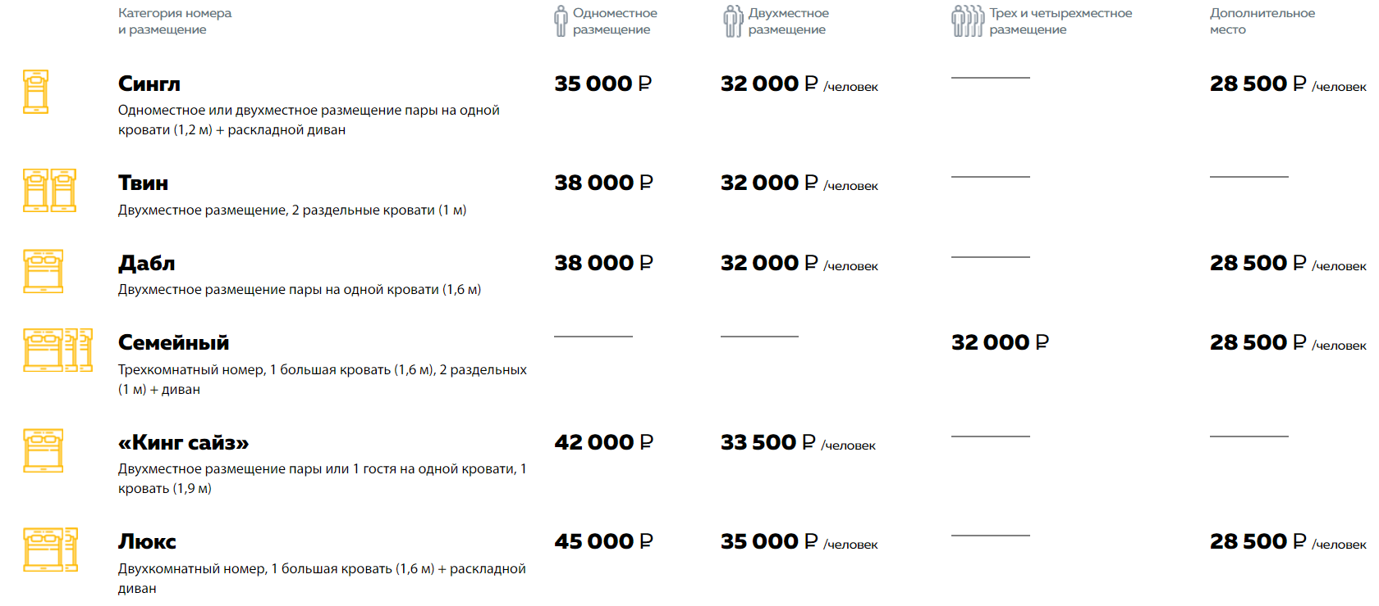

 |  | Сингл | Твин (раздельные кровати) | Дабл | Семейный  (от 3 человек) | Кинг сайз | Люкс  (2 комнаты)
Стоимость участия для детей (до 18 лет):

Дети до 6 лет – 10 000 руб.

Размещение на доп.месте: детская кроватка или диван. Трехразовое питание, трансфер до места Х (пока сюрприз, но на 100% понравится), банкеты за вычетом стоимости спиртного, экскурсия.

Дети старше 6 лет – 15 000 руб.

Размещение на раскладном диване. Трехразовое питание, трансфер до места Х (пока сюрприз, но на 100% понравится), банкеты за вычетом стоимости спиртного, экскурсия.

4. Контактная информация

ФИО, МОБИЛЬНЫЙ телефон и адрес электронной почты контактного лица:

5. Плательщик за участие в Слёте (уважаемые участники, стоимость участия не изменяется независимо от того нужно Вам проживание или нет)
Физическое лицо:
Или
Организация-плательщик:
Реквизиты организации-плательщика:
Адрес юридический
ИНН
КПП
р/счет
Наименование банка
БИК
к/счет
ФИО руководителя (полностью)
Должность руководителя
На основании чего действует
Фактический адрес компании (нужен для отправки корреспонденции):

Используемая система электронного документооборота (Диадок, Контур, СБИС, Тензор и др.):

6. «Закрывающие» документы по Слёту
Нужны ли Вам "закрывающие" документы? (поставьте "V" или "Х" в ячейке ниже)
 | - |  | НЕТ
 | - |  | ДА
Если ДА, то ниже просим указать количество участников, которое необходимо прописать в Договоре и Акте выполненных работ:
Количество участников

7. Комментарии (здесь вы можете дописать те моменты, которые мы, возможно, упустили выше)

ВНИМАНИЕ! Необходимо заполнить все поля

Николай Скворцов, заместитель генерального директора
+7 903 360 55 65, nik@burmistr.ru

